1. Normalform (1NF)
Atomare Attribute. Die Erste Normalform (1NF) ist dann gegeben, wenn alle Informationen in einer Tabelle atomar vorliegen.
Eine Relation befindet sich also dann in der ersten Normalform (1NF), wenn in keinem Feld in der Tabellen mehrere Werte eingetragen sind. Wann genau ein Attribut atomar ist, hängt manchmal auch noch von den Randbedingungen der Miniwelt ab, die man modellieren möchte - für viele Miniwelten reicht ein ISO-Datumsfeld der Form YYYY-MM-DD aus, manche Modelle erfordern aber eventuell die weitere Aufteilung in die Attribute Tag, Monat und Jahr.

(A1)
Wir gehen von unserer Universaltabelle aus:
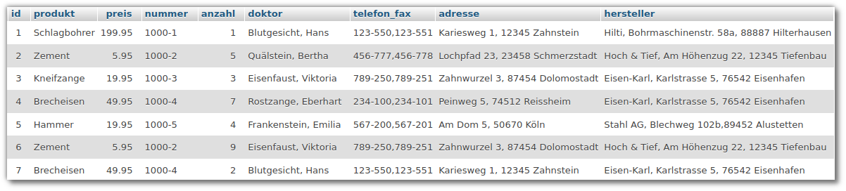
- Welche Attribute sind nicht atomar?
- Welche Schwierigkeiten ergeben sich daraus, wenn du mit SQL Informationen aus der Datenbank abfragen möchtest? Nenne drei Beispiele, wo Probleme entstehen, weil die Attribute nicht atomar sind.
Importiere die Universaltabelle in deine Übungsdatenbank.
(i) Erstelle die Tabellenfelder name und vorname und überführe die Inhalte des Attributs doktor in diese Felder. Dabei kann du die mysql-Funktion SUBSTRING_INDEX verwenden1). Mit dieser kann man den Inhalt eines Tabellenfelds an einem Trennzeichen in Teile zerlegen, die man über Ihren Index ansprechen kann:
Probiere die folgenden SQL-Statements aus und mache dir klar, was dabei passiert, du kannst dir auch mal die Dokumentation zu SUBSTRING_INDEX durchlesen: https://mariadb.com/kb/en/substring_index/
SELECT SUBSTRING_INDEX(doktor, ',', 1) FROM `zahnarztbedarf`
SELECT SUBSTRING_INDEX(doktor, ',', -1) FROM `zahnarztbedarf`
Jetzt kann man die am Komma aufgesplitteten Werte in die neuen Felder übertragen:
UPDATE zahnarztbedarf SET name = SUBSTRING_INDEX(doktor, ',', 1)
UPDATE zahnarztbedarf SET vorname = SUBSTRING_INDEX(doktor, ',', -1)
Deine Tabelle sollte jetzt so aussehen:
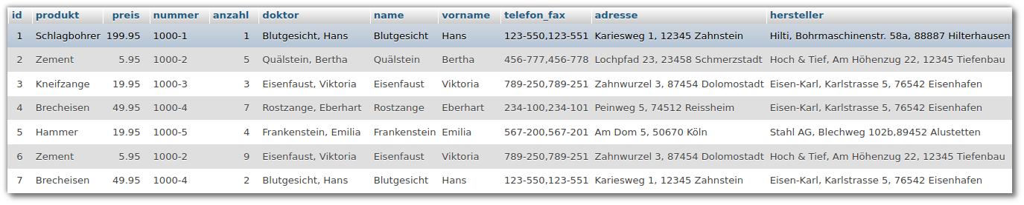
Nun kannst du die Spalte doktor löschen, da die Informationen jetzt atomar in den Attributen name und vorname vorliegen.

(ii) Zerlege das Feld telefon_fax auf dieselbe Weise in die atomaren Attribute telefon und fax. Erstelle zunächst die neuen Felder, kopiere dann das SQL Statement von oben und passe es entsprechend an. Kontrolliere den Erfolg und lösche dann die Spalte telefon_fax.
Lösung
UPDATE zahnarztbedarf SET telefon = SUBSTRING_INDEX(telefon_fax, ',', 1)
UPDATE zahnarztbedarf SET fax = SUBSTRING_INDEX(telefon_fax, ',', -1)

(iii) Zerlege das Feld adresse in die Felder strasse, wohnort und plz. Dabei musst du zweischrittig vorgehen, da du den Feldinhalt an verschiedenen Trennzeichen splitten musst: Überführe mit dem Statement von oben zunächst die Strassen in das Feld strasse und die Kombination aus PLZ und Wohnort in das wohnort indem du am Komma teilst.
Überführe dann den Inhalt des Felds wohnort nach plz und wohnort indem du am Leerzeichen splittest. Lösche dann das Feld adresse.
Wichtig: Um das wohnort Feld sauber am Leerzeichen trennen zu können, muss man sicherstellen, dass kein führendes Leerzeichen mehr vorhanden ist, wo zuvor die Zeichenkombination ,<LEER> war, das kann man mit dem mysql Befehl TRIM erreichen: SELECT SUBSTRING_INDEX(TRIM(wohnort), ' ', 1) FROM `zahnarztbedarf`.
Lösung Schritt 1
UPDATE zahnarztbedarf SET strasse = SUBSTRING_INDEX(adresse, ',', 1)
UPDATE zahnarztbedarf SET wohnort = SUBSTRING_INDEX(adresse, ',', -1)
Lösung Schritt 2
Achtung! Reihenfolge - warum?
UPDATE zahnarztbedarf SET plz = SUBSTRING_INDEX(TRIM(wohnort), ' ', 1)
UPDATE zahnarztbedarf SET wohnort = SUBSTRING_INDEX(TRIM(wohnort), ' ', -1)
In einem (komplizierteren) Schritt
Man kann das auch direkt machen, indem man die folgende Anweisung entsprechend für alle 4 Informationen anpasst:
UPDATE zahnarztbedarf SET ort=SUBSTRING_INDEX(TRIM(SUBSTRING_INDEX(adresse, ',', -1)), ' ', -1);

(iv) Jetzt wirds langweilig… Nun muss man das ganze nochmal für das wilde Durcheinander im Feld Hersteller wiederholen - das ist freiwillig und birgt keine wesentlichen neuen Erkenntnisse2) mehr, du kannst also auch gleich die Lösung bemühen oder das Ergebnis herunterladen.
Lösung
4 neue Tabellenfelder: firma, f_strasse, f_plz, f_ort
SELECT SUBSTRING_INDEX(hersteller, ',', 1) FROM `zahnarztbedarf` -- liefert die firma
SELECT SUBSTRING_INDEX(hersteller, ',', -1) FROM `zahnarztbedarf` -- liefert ort + plz
Problem. Wie bekommt man das mittlere Feld raus? Probiere mal folgendes aus:
SELECT SUBSTRING_INDEX(hersteller, ',', 2) FROM `zahnarztbedarf` -- liefert die ersten beiden, durch komma getrennt, also "Eisen-Karl, Karlstrasse 5"
SELECT SUBSTRING_INDEX(SUBSTRING_INDEX(hersteller, ',' , 2), ',' , -1) FROM `zahnarztbedarf` -- liefert davon den zweiten teil - also die strasse + hnr
Nun haben wir alles zusammen:
UPDATE zahnarztbedarf SET firma = SUBSTRING_INDEX(hersteller, ',', 1)
UPDATE zahnarztbedarf SET f_strasse = SUBSTRING_INDEX(SUBSTRING_INDEX(hersteller, ',' , 2), ',' , -1)
UPDATE zahnarztbedarf SET f_ort = SUBSTRING_INDEX(hersteller, ',', -1)
UPDATE zahnarztbedarf SET f_plz = SUBSTRING_INDEX(TRIM(ort), ' ', 1)
UPDATE zahnarztbedarf SET f_ort = SUBSTRING_INDEX(TRIM(ort), ' ', -1)
Jetzt kann man hersteller löschen.

Ergebnis: Die Universaltabelle in der 1NF
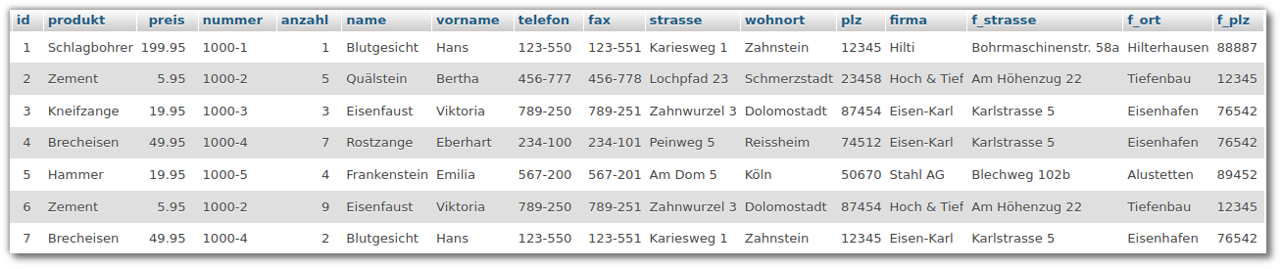
Download Zahnarztbedarf 1NF
An diesen Übungen kann man gut erkennen, wie wichtig es ist, bereits beim Datenbankdesign an die Normalisierung zu denken - man will sich gar nicht vorstellen, was man für Knoten ins Hirn bekommt, wenn man das hier gezeigte mit einer großen, schlecht designten Datenbank machen muss.
Ausserdem kann man an den Beispielen mit SUBSTRING_INDEX und TRIM gut erkennen, dass atomare Attribute Abfragen vereinfachen und Fehlerquellen eliminieren.

1)
2)Außer, wie man das mittlere Feld aus einer CSV Liste extrahiert…

